รายงานสรุปผลการตรวจราชการตามนโยบายเฉพาะด้าน (Agenda Based)
นโยบายการศึกษาเพื่อพัฒนาทักษะอาชีพและเพิ่มขีดความสามารถในการแข่งขัน
รอบที่ 2 ประจำปีงบประมาณ พ.ศ. 2566 สำนักงานศึกษาธิการภาค ๑๒
……………………………………………
สำนักงานศึกษาธิการภาค สำนักงานศึกษาธิการจังหวัด และหน่วยงานการศึกษาในจังหวัดรายงานผลการติดตามประเมินผลตามประเด็นการตรวจราชการ และติดตามประเมินผลการจัดการศึกษาของกระทรวงศึกษาธิการ ประจำปีงบประมาณ พ.ศ. 2566 ดังนี้

การตรวจราชการกรณีagenda
นโยบายที่ 4 การศึกษาเพื่อพัฒนาทักษะอาชีพและเพิ่มขีดความสามารถในการแข่งขัน
4.1 การพัฒนาการจัดการอาชีวศึกษาทวิภาคีอย่างมีคุณภาพ โดยส่งเสริมให้เกิดความร่วมมือ
กับภาคีเครือข่ายและสถานประกอบการ

4.1.1 ความก้าวหน้าของการดำเนินงานตามนโยบาย
1) หน่วยงาน/สถานศึกษามีแนวทางการพัฒนาผู้เรียนทวิภาคีให้มีคุณภาพสูง และมีทักษะด้านวิชาชีพ ด้านภาษา และด้านดิจิทัลตามมาตรฐานสากล ดังนี้
(1.1) หน่วยงาน/สถานศึกษามีการจัดทำรูปแบบและแนวทางพัฒนาหลักสูตรต่อเนื่องเชื่อมโยงการศึกษาขั้นพื้นฐานกับอาชีวศึกษาและอุดมศึกษา ดำเนินการชี้แจงและสร้างความเข้าใจในบทบาทหน้าที่ของคณะทำงานการขับเคลื่อนในแต่ละด้าน โดยการดำเนินงานขับเคลื่อนจะมุ่งเน้นไปที่ความร่วมมือกับสำนักงานการส่งเสริมการเรียนรู้จังหวัด (สกร.) และ องค์การบริหารส่วนจังหวัด (อบจ.)
(1.2) ดำเนินโครงการพัฒนาคุณภาพการศึกษาบูรณาการ โดยมีความร่วมมือระหว่างสถานศึกษา ทำข้อตกลงคู่พัฒนา (MOU) ภายใต้โครงการพัฒนาการศึกษาตามบริบทของพื้นที่ สำนักงานปลัดกระทรวงศึกษาธิการ
(1.3) สถานศึกษาได้ดำเนินการตามแนวทางการพัฒนา การจัดการอาชีวศึกษาทวิภาคีอย่างมีคุณภาพ ส่งเสริมให้เกิดความร่วมมือกับภาคีเครือข่ายและสถานประกอบการ มีการจัดการอาชีวศึกษาระบบทวิภาคีอย่างมีคุณภาพด้วยความร่วมมือกับภาคีเครือข่ายและสถานประกอบการ ด้วยการลงนามความร่วมมือจัดการศึกษาร่วมกันและส่งนักเรียนนักศึกษาไปฝึกงานในสถานประกอบการเพื่อให้ได้ฝึกปฏิบัติในสถานการณ์จริงครูผู้สอนติดตามไปนิเทศในสถานประกอบการเพื่อติดตามความก้าวหน้าในการฝึกประสบการณ์ สามารถบรรลุผลในการดำเนินโครงการทุกโครงการประสบความสำเร็จโดยนักเรียน นักศึกษามีรายได้ระหว่างฝึกงาน และได้เรียนรู้ประสบการณ์จริงจากสถานประกอบการ สถานประกอบการพึงพอใจในความสามารถนักเรียน นักศึกษา นอกจากนี้ นักเรียน นักศึกษาบางส่วนยังได้รับทุนการศึกษาจากสถานประกอบการ
2) หน่วยงาน/สถานศึกษามีการส่งเสริมและสนับสนุนให้ครูได้เข้ารับการฝึกประสบการณ์วิชาชีพจากสถานประกอบการชั้นนำ
(2.1) มีการส่งเสริมและสนับสนุนให้ครูได้เข้ารับการฝึกประสบการณ์วิชาชีพจากสถานประกอบการทุกสาขาวิชาชีพ
(2.2) มีการอบรมครูฝึกในสถานประกอบการส่งครูผู้สอนไปฝึกงานในสถานประกอบการมีการอบรมเขียนแผนการฝึกเพื่อเตรียมความพร้อมให้กับนักเรียนนักศึกษาและครูนิเทศ

3) หน่วยงาน/สถานศึกษามีแนวทางการส่งเสริมและสนับสนุนความร่วมมือกับสถานประกอบการ เพื่อพัฒนาการจัดการอาชีวศึกษาทวิภาคีอย่างมีคุณภาพ
(3.1) ดำเนินการทำความร่วมมือกับสถานประกอบการ เพื่อพัฒนาการจัดการอาชีวศึกษาทวิภาคีอย่างมีคุณภาพทุกสาขาวิชาชีพ ผู้เรียนมีรายได้ระหว่างฝึกประสบการณ์วิชาชีพ
(3.2) ดำเนินการจัดการศึกษาทวิภาคีคุณภาพสูงร่วมกับสถานประกอบการทั้งในจังหวัดและสถานประกอบการทั่วประเทศ
(3.3) มีการทำบันทึกข้อตกลงความร่วมมือระหว่างสถานประกอบการกับสถานศึกษา และมีจำนวนสถานประกอบการที่บันทึกข้อตกลงความร่วมมือกับสถานศึกษาเพิ่มขึ้น สร้างความมั่นใจให้กับสถานประกอบการและมอบประกาศเกียรติคุณแก่สถานประกอบการที่ร่วมการศึกษาระบบทวิภาคี
4.1.2 ปัจจัยขับเคลื่อนสู่ความสำเร็จ
1. ผู้บริหาร ครูและบุคลากรให้ความสำคัญต่อนโยบายการพัฒนาการจัดการอาชีวศึกษาทวิภาคีอย่างมีคุณภาพ โดยส่งเสริมให้เกิดความร่วมมือกับภาคีเครือข่ายและสถานประกอบการ
2. มีการประสานความร่วมมือระหว่างสถานศึกษากับเครือข่ายและสถานประกอบการ เพื่อพัฒนาการจัดการอาชีวศึกษาทวิภาคีอย่างมีคุณภาพทุกสาขาวิชาชีพเพื่อให้ผู้เรียนได้ทักษะวิชาชีพอย่างดีเยี่ยม
4.1.3 ปัญหาและอุปสรรค
ปัญหา | ข้อเสนอแนะ
1) นักเรียน นักศึกษาขาดความอดทน  2) นักเรียน นักศึกษาฝึกงานในสถานประกอบการที่มีจำนวนมาก ทำให้การนิเทศทำได้เพียงภาคเรียนละ 1 ครั้งและระยะทางค่อนข้างไกล  3) ครูฝึกในสถานประกอบการไม่ค่อยมีเวลาในการเข้าประชุมกับสถานศึกษา | 1) มีการแนะแนว สร้างจิตสำนึกให้นักศึกษาเกิดความตระหนัก มีความรับผิดชอบต่อหน้าที่  2) จัดแผนการนิเทศนักเรียน ในแต่ละภาคเรียน นักเรียน ให้มีการนิเทศอย่างทั่วถึงและต่อเนื่อง  3) ควรจัดครูฝึกในสถานประกอบการให้มีเวลาในการฝึกในสถานประกอบด้วย
4.1.4 นวัตกรรม/รูปแบบ/แนวทางการดำเนินงานการพัฒนาการจัดการอาชีวศึกษาทวิภาคีอย่างมีคุณภาพ โดยส่งเสริมให้เกิดความร่วมมือกับภาคีเครือข่ายและสถานประกอบการ ที่คิดว่าเป็นต้นแบบหรือแบบอย่างที่ดี (Best Practice) (ถ้ามี)
มีการประสานความร่วมมือระหว่างสถานศึกษากับเครือข่ายและสถานประกอบการ และทำบันทึกข้อตกลงความร่วมมือ (MOU) ระหว่างสถานประกอบการกับสถานศึกษา
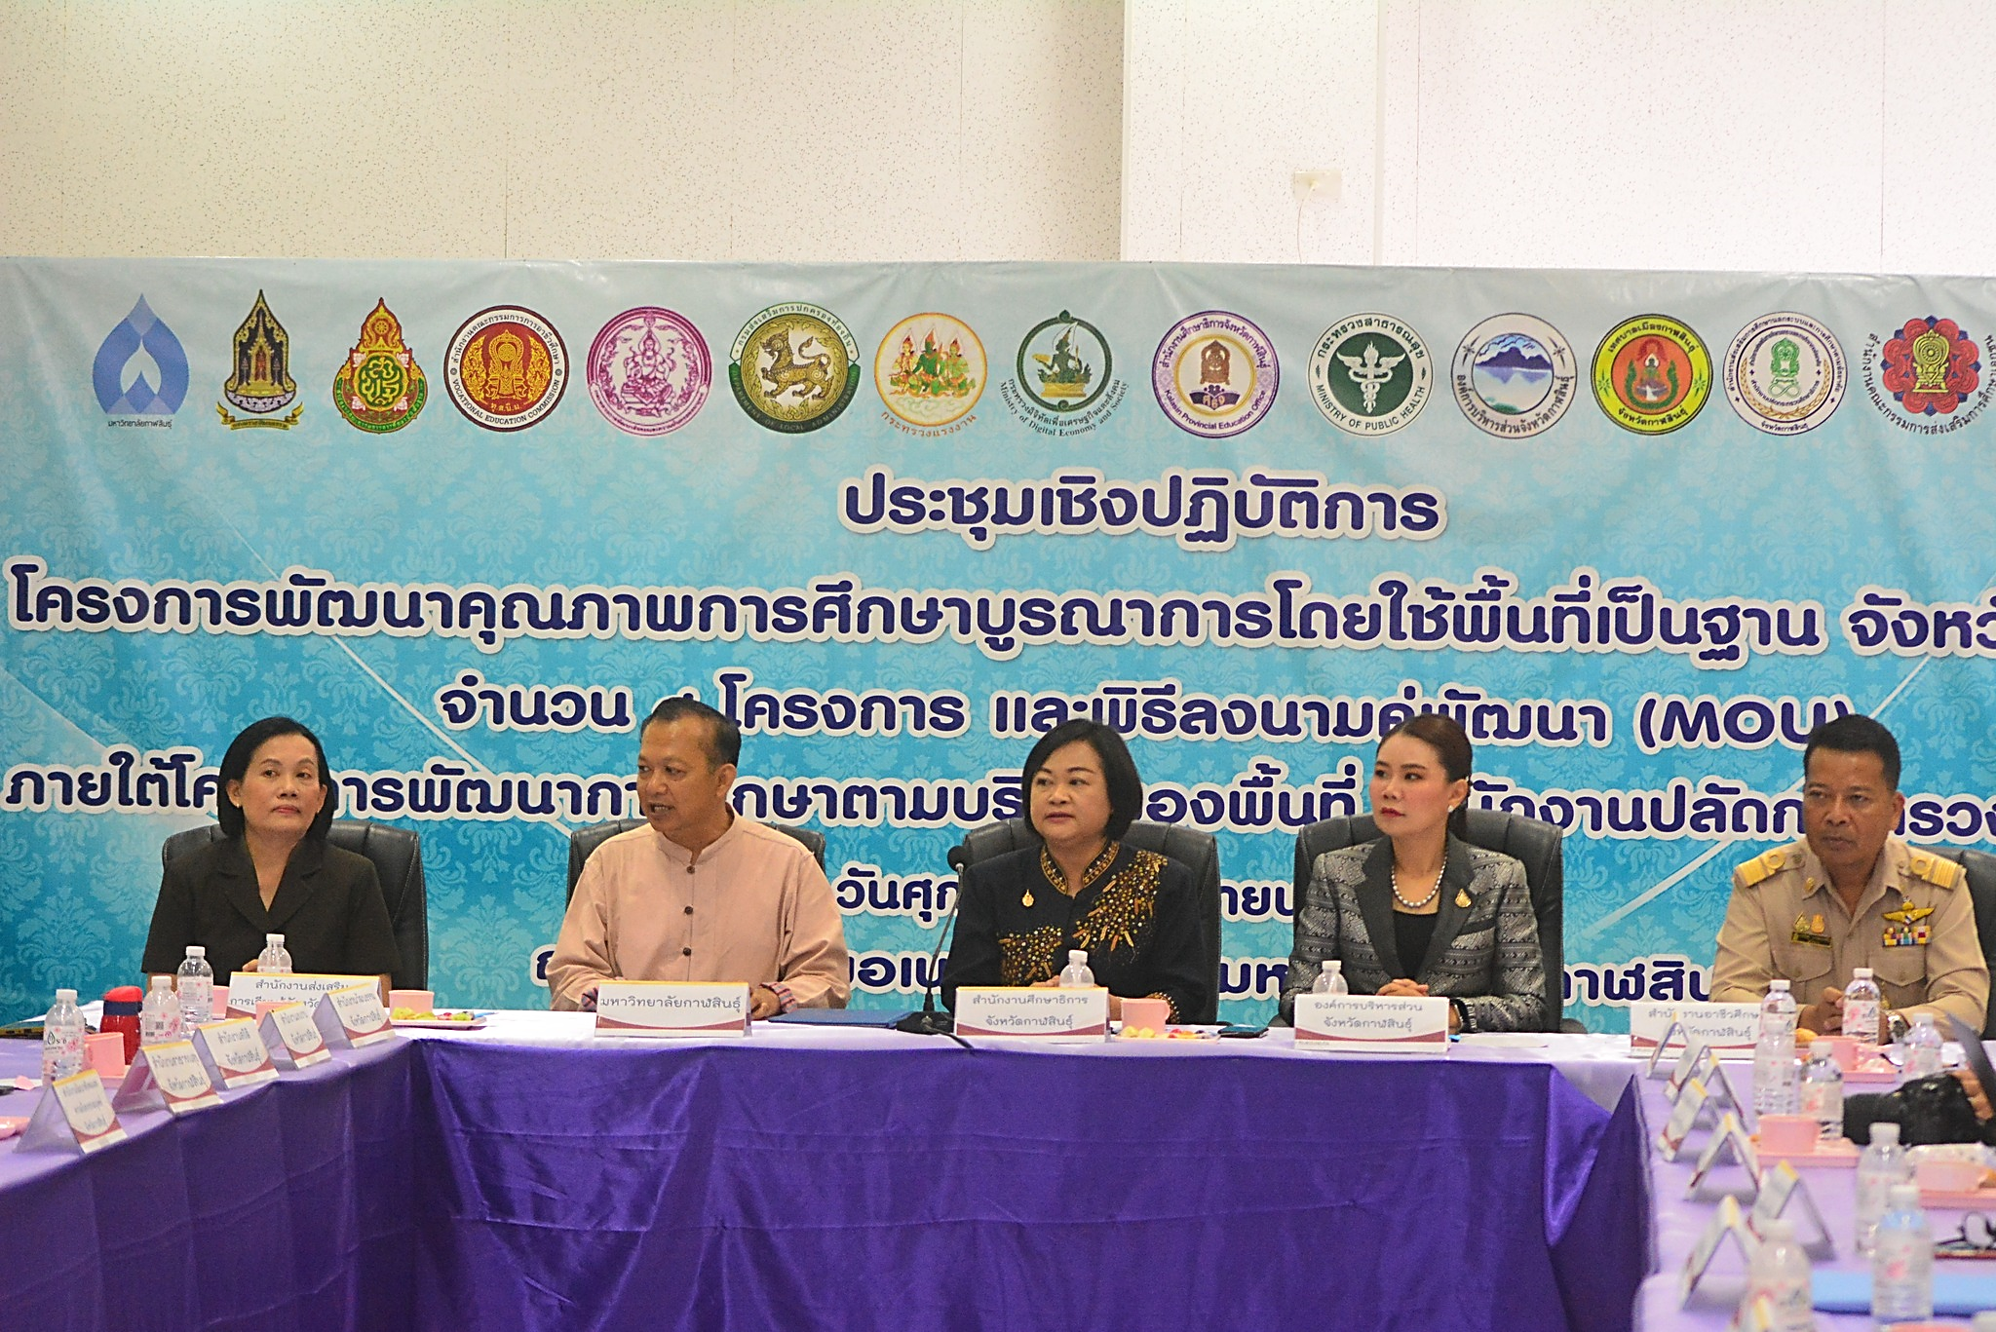
4.1.5 ข้อเสนอแนะในการดำเนินงาน
ระดับพื้นที่ (หน่วยงาน/สถานศึกษา)
ควรจัดให้มีการจัดหลักสูตรร่วมกันระหว่างสถานศึกษากับสถานประกอบการ
ระดับนโยบาย
ส่งเสริม สนับสนุนการพัฒนาการจัดการอาชีวศึกษาทวิภาคีอย่างมีคุณภาพ โดยส่งเสริมให้เกิดความร่วมมือกับภาคีเครือข่ายและสถานประกอบการ
4.2 การพัฒนาขับเคลื่อนความเป็นเลิศทางการอาชีวศึกษา (Excellent Center) โดยความร่วมมือกับภาคเอกชนและสถานประกอบการ
4.2.1 ความก้าวหน้าของการดำเนินงานตามนโยบาย
1) หน่วยงาน/สถานศึกษามีความพร้อมด้านต่างๆ ในการจัดการศึกษาตามมาตรฐานอาชีวศึกษาของสถานศึกษา มีการจัดการเรียนการสอนหลักสูตรประกาศนียบัตร หลักสูตรประกาศนียบัตรชั้นสูง และหลักสูตรปริญญาตรีสายเทคโนโลยี ตามมาตรฐานอาชีวศึกษา
2) หน่วยงาน/สถานศึกษามีแนวทางการจัดการสถานศึกษา ภายใต้ศูนย์ความเป็นเลิศทาง
การอาชีวศึกษา (Excellent Center) สถานศึกษาอาชีวศึกษามีบริบททางการศึกษาและบริบทเชิงพื้นที่ที่เอื้อต่อการจัดการอาชีวศึกษาในสาขาวิชาที่ตรงกับทิศทางการพัฒนาอุตสาหกรรมเป้าหมายของประเทศ (S-Curve) อย่างมีคุณภาพโดยมุ่งเน้นการจัดการอาชีวศึกษาระบบทวิภาคีอย่างเข้มข้นให้สามารถจัดการศึกษาอาชีวศึกษาได้อย่างมีคุณภาพ
3) หน่วยงาน/สถานศึกษามีการดำเนินกิจกรรมที่สนับสนุนการพัฒนาสถานศึกษาภายใต้ศูนย์บริหารเครือข่ายการผลิตและพัฒนากำลังคนอาชีวศึกษา (Center of Vocational Manpower Networking Management : CVM) สถานศึกษาเป็นศูนย์บริหารเครือข่ายการผลิตและพัฒนากำลังคนอาชีวศึกษา โดยมีการดำเนินการตามภารกิจและร่วมมือกับคณะกรรมการร่วมภาครัฐและเอกชนเพื่อพัฒนากำลังคนอาชีวศึกษา

4.2.2 ปัจจัยขับเคลื่อนสู่ความสำเร็จ
1. ผู้บริหาร ครูและบุคลากรให้ความสำคัญต่อนโยบายการพัฒนาขับเคลื่อนความเป็นเลิศทางการอาชีวศึกษา (Excellent Center) โดยความร่วมมือกับภาคเอกชนและสถานประกอบการ
2. มีการประสานความร่วมมือระหว่างสถานศึกษากับเครือข่ายที่เกี่ยวข้อง
3. สถานศึกษาและสถานประกอบการมีความร่วมมือที่ดีต่อกัน
4. วัสดุอุปกรณ์ ครุภัณฑ์ สื่อการเรียนการสอน มีความพร้อม
5. ครูผู้สอนมีความเชี่ยวชาญและมีทักษะเป็นเลิศ

4.2.3 ปัญหาและอุปสรรคของการดำเนินงาน
ปัญหา/อุปสรรค | วิธีการ/แนวทางการแก้ไขปัญหา
- | -
4.2.4 นวัตกรรม/รูปแบบ/แนวทางการดำเนินงานการพัฒนาขับเคลื่อนความเป็นเลิศ
ทางการอาชีวศึกษา (Excellent Center) โดยความร่วมมือกับภาคเอกชนและสถานประกอบการ ที่คิดว่าเป็นต้นแบบหรือแบบอย่างที่ดี (Best Practice) (ถ้ามี) ** ระบุรายละเอียดพอสังเขป และแนบรูปภาพ
-

4.2.5 ข้อเสนอแนะในการดำเนินงาน
ระดับพื้นที่ (หน่วยงาน/สถานศึกษา)
-

ระดับนโยบาย
-

4.3 การพัฒนาสมรรถนะอาชีพ โดยการ Re-skill , Up-skill และ New skill ในทุกกลุ่มเป้าหมาย รวมทั้งผู้สูงอายุ
    - ความก้าวหน้าของการดำเนินงานตามนโยบาย
1) การพัฒนาสมรรถนะอาชีพ โดยการ Re-skill, Up-skill และ New skills ให้แก่กลุ่มผู้เรียน ระดับประถมศึกษา/มัธยมศึกษา/อาชีวศึกษาสถานศึกษา มีการพัฒนาสมรรถนะอาชีพ โดยการสร้างความเข้าใจให้กับสถานศึกษา ถึงการสร้างหลักสูตรที่สร้างโอกาสให้กับผู้เรียน ความเสมอภาคและความเท่าเทียมให้กับผู้เรียนในทุกช่วงวัย โดยให้สถานศึกษาทุกแห่งส่งเสริมให้ผู้เรียนในระดับชั้นประถมศึกษาปีที่ 3 ถึงชั้นมัธยมศึกษาปีที่ 3 เข้าประเมินตนเองในระบบอิเล็กทรอนิกส์ด้านการวัดแววความสามารถพิเศษ และให้สถานศึกษาจัดกลุ่มความสามารถ 8 ด้าน และจัดหลักสูตรเพื่อส่งเสริมและพัฒนาความสามารถของผู้เรียน เช่น กิจกรรมพัฒนาผู้เรียน กิจกรรมแนะแนวอาชีพ กิจกรรมชุมนุม หลักสูตรระยะสั้นด้านอาชีพ โดยมีการนิเทศ กำกับติดตาม สถานศึกษาที่จัดหลักสูตรเพื่อส่งเสริมและพัฒนาความสามารถของผู้เรียน อาทิเช่น กิจกรรมพัฒนาผู้เรียน กิจกรรมแนะแนวอาชีพ กิจกรรมชุมนุม หลักสูตรระยะสั้นด้านอาชีพ ผ่าน Application ใน Smart Phone ที่ติดตั้งให้กับครูผู้สอนในระดับชั้นมัธยมศึกษาปีที่ 1-3 และให้รายงานการศึกษาต่อผ่าน Application เพื่อใช้เป็นข้อมูลในการติดตามผู้เรียนรายบุคคล นอกจากนี้ ยังจัดให้มีโครงการอาชีวะอยู่ประจำ เรียนฟรี มีอาชีพ เพื่อให้เยาวชนที่ขาดโอกาสทางการศึกษา มีฐานะยากจน และอยู่ในพื้นที่ห่างไกล รวมถึงนักเรียนที่ตกหล่นจากระบบการศึกษาได้รับการสนับสนุนทางด้านการศึกษาสายอาชีพ พัฒนาตนเองได้เต็มตามศักยภาพ สามารถประกอบอาชีพมีงานทำและมีรายได้ ลดความเหลื่อมล้ำทางสังคม เน้นการสร้างโอกาสทางการศึกษาแก่ผู้ด้อยโอกาสให้สามารถดำรงชีวิตได้อย่างเท่าเทียมกับผู้อื่น
2) การพัฒนาสมรรถนะอาชีพ โดยการ Reskill, Upskill และ New skills ให้แก่กลุ่มผู้สูงอายุ โดยสถานศึกษาจัดโครงการฝึกอบรมการพัฒนาทักษะและสมรรถนะอาชีพให้กลุ่มผู้สูงอายุโดยส่งเสริมพัฒนาด้านคุณภาพชีวิต อบรมฝึกอาชีพตามความเหมาะสม และตามความต้องการของประชาชนในท้องถิ่น เป็นการเพิ่มทักษะ ประสบการณ์ ด้านประกอบอาชีพ ส่งเสริมสุขภาพที่ดีของผู้สูงอายุทั้งด้านร่างกายและจิตใจ สามารถปรับตัวและดำเนินชีวิตได้อย่าง เหมาะสมในสภาพสังคมที่เปลี่ยนแปลงไป มีการจัดการเรียนการสอนหลักสูตรวิชาชีพระยะสั้นเพื่อพัฒนาทักษะและสมรรถนะอาชีพให้กลุ่มผู้สูงอายุตามโครงการศูนย์ซ่อมสร้างเพื่อชุมชน (Fix in Center)

3) การพัฒนาสมรรถนะอาชีพ โดยการ Reskill, Upskill และ New skills ให้แก่กลุ่มประชาชนทั่วไป สถานศึกษา จัดกิจกรรมฝึกอบรมประชาชน ส่งเสริมให้มีความรู้ มีทักษะ สามารถนำไปประกอบอาชีพได้ ผู้เรียนได้มีโอกาสฝึกทักษะต่าง ๆ ดังนี้
1. การสำรวจสภาพปัญหาและความต้องการของประชาชนและกลุ่มเป้าหมาย ต้องการ และความจำเป็น
2. การจัดทำหลักสูตร
3. การดำเนินงานโครงการฝึกอบรม
4. การนิเทศ ติดตามและรายงานผล
ทั้งนี้ ได้จัดให้มีการจัดการเรียนการสอนหลักสูตรวิชาชีพระยะสั้นเพื่อพัฒนาสมรรถนะอาชีพโดยการ Re-skill, Up-skill และ New skills ให้กับทุกกลุ่มเป้าหมาย อาทิ หลักสูตรตรวจสภาพรถเอกชนหลักสูตรติดตั้งซ่อมบำรุงเครื่องปรับอากาศร่วมกับกรมโรงงานอุตสาหกรรมสำหรับประชาชนทั่วไป หลักสูตรการติดตั้งเครื่องปรับอากาศ หลักสูตรการติดตั้งจานดาวเทียม หลักสูตรการซ่อมเครื่องใช้ไฟฟ้าหลักสูตรงานเชื่อมไฟฟ้าหลักสูตรสักคิ้วและสักปากร่วมกับสมาคมสักคิ้วแห่งประเทศไทยให้แก่ประชาชนทั่วไป นอกจากนี้ สถานศึกษายังมีการจัดการเรียนการสอนหลักสูตรวิชาชีพระยะสั้นเพื่อพัฒนาอาชีพและการเป็นผู้ประกอบการแก่ผู้เรียนอาชีวศึกษาและประชาชนทั่วไปตามความสนใจ มีการจัดตั้งศูนย์บ่มเพาะผู้ประกอบการอาชีวศึกษา อบรมเขียนแผนธุรกิจและส่งเสริมการประกวดแผนธุรกิจรวมถึงการประกวด ศูนย์บ่มเพราะผู้ประกอบการอาชีวศึกษาระดับจังหวัดและระดับภาค เป็นการกระตุ้นสร้างผู้ประกอบการใหม่

4.3.2 ปัจจัยขับเคลื่อนสู่ความสำเร็จ
1. ผู้บริหาร ครูและบุคลากรให้ความสำคัญต่อนโยบายการพัฒนาสมรรถนะอาชีพ
2. มีการประสานความร่วมมือระหว่างสถานศึกษากับเครือข่ายที่เกี่ยวข้อง
3. การมีส่วนร่วมของชุมชนในการจัดกิจกรรม ให้การสนับสนุน ด้านสถานที่จัดกิจกรรม ประชาสัมพันธ์ให้ประชาชนที่สนใจเข้าร่วมกิจกรรรม
4. การถ่ายทอดความรู้ของวิทยากร ส่งผลให้เกิดทักษะ สมรรถนะ ในการฝึกปฏิบัติ

4.3.3 ปัญหาและอุปสรรคของการดำเนินงาน
ปัญหา/อุปสรรค | วิธีการ/แนวทางการแก้ไขปัญหา
ผู้ที่สนใจมีจำนวนมากกว่าเป้าหมายกำหนด ทำให้จัดกิจกรรมไม่ทั่วถึง | ทำความเข้าใจกับผู้ที่สนใจ ถึงการกำหนดจัดกิจกรรม ว่าจะมีการจัดในทุกไตรมาส หากพลาดในไตรมาสนี้ ให้ไปร่วมในไตรมาสหน้าได้-
กลุ่มเป้าหมายมีความแตกต่าง ทั้งความรู้พื้นฐาน ประสบการณ์ และวัย รวมไปถึงเรื่องเวลาในการจัดกิจกรรมมีจำกัด | จัดกิจกรรมให้สอดคล้องกับบริบทของกลุ่มเป้าหมาย
งบประมาณในการจัดกิจกรรมการเรียนรู้การพัฒนาทักษะ ได้รับจัดสรรน้อยไม่เพียงพอต่อการจัดกิจกรรม | จัดกิจกรรมให้สอดคล้องกับงบประมาณที่ได้รับจัดสรร

4.3.4 นวัตกรรม/รูปแบบ/แนวทางการดำเนินงานการพัฒนาสมรรถนะอาชีพ โดยการRe-skill , Up-skill และ New skill ในทุกกลุ่มเป้าหมาย รวมทั้งผู้สูงอายุ ที่คิดว่าเป็นต้นแบบหรือแบบอย่างที่ดี (Best Practice)
การประสานความร่วมมือระหว่างสถานศึกษากับเครือข่ายที่เกี่ยวข้อง ทั้งภาครัฐและเอกชน
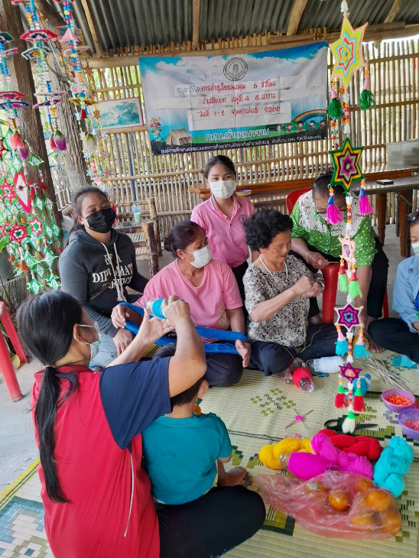
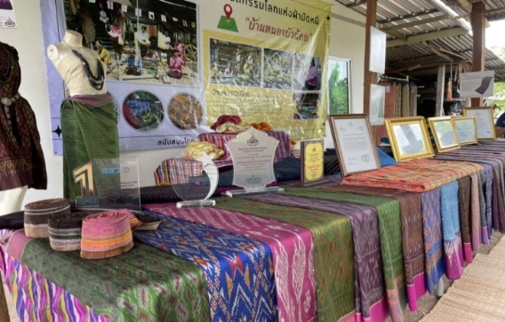

ชุดภาพแสดงความร่วมมือระหว่างสถานศึกษากับเครือข่ายที่เกี่ยวข้อง

4.3.5 ข้อเสนอแนะในการดำเนินงาน
ระดับพื้นที่ (หน่วยงาน/สถานศึกษา)
- ส่งเสริม สนับสนุน สมรรถนะด้านอาชีพให้กับกลุ่มผู้สูงอายุอย่างต่อเนื่อง เพื่อให้กลุ่มเป้าหมายมีรายได้
- ควรเพิ่มช่องทางการประชาสัมพันธ์ เพื่อให้กลุ่มเป้าหมายรับรู้ข่าวสาร และเข้าถึงบริการด้านการศึกษาได้อย่างทั่วถึง
ระดับนโยบาย
- ส่งเสริม สนับสนุน ทรัพยากรด้านต่างๆ เพื่อให้การดำเนินงานการพัฒนาสมรรถนะอาชีพ ในทุกกลุ่มเป้าหมายบรรลุผลและได้ประสิทธิภาพเพิ่มขึ้น
- ดำเนินการให้แนวทางการจัดการศึกษาด้านอาชีพสำหรับผู้สูงอายุ ร่วมทั้งงบประมาณใน การสนับสนุน

ภาพกิจกรรม การศึกษาเพื่อพัฒนาทักษะอาชีพและเพิ่มขีดความสามารถในการแข่งขัน

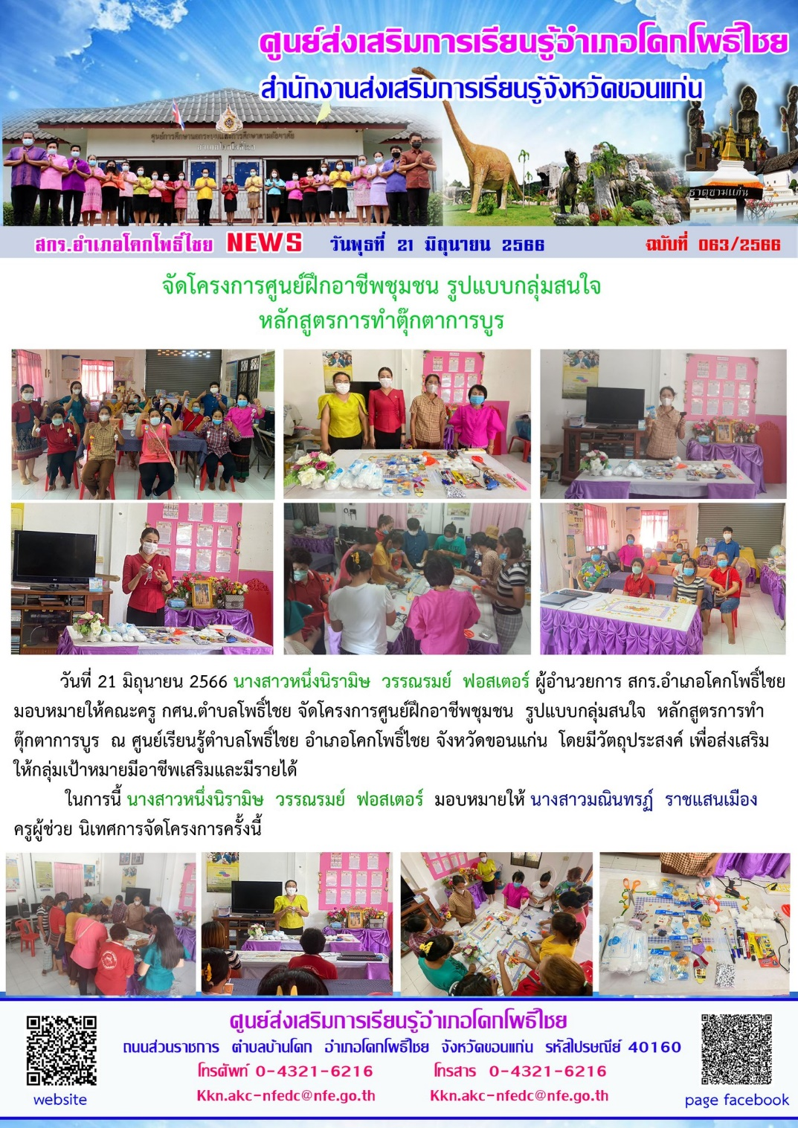

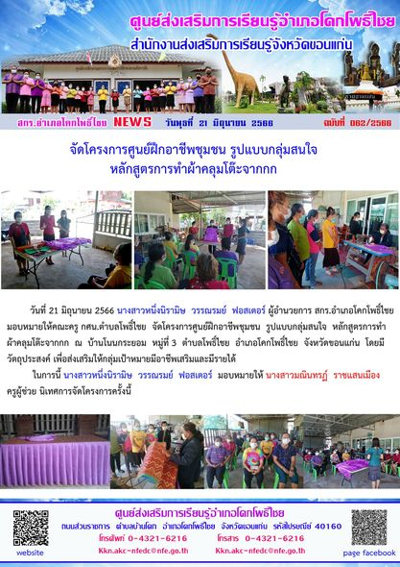

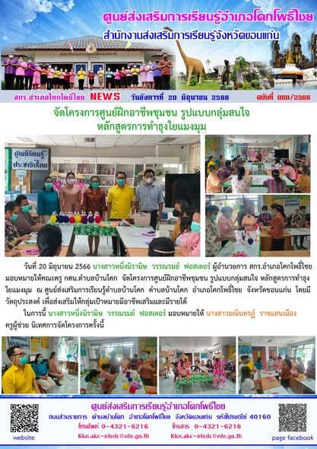

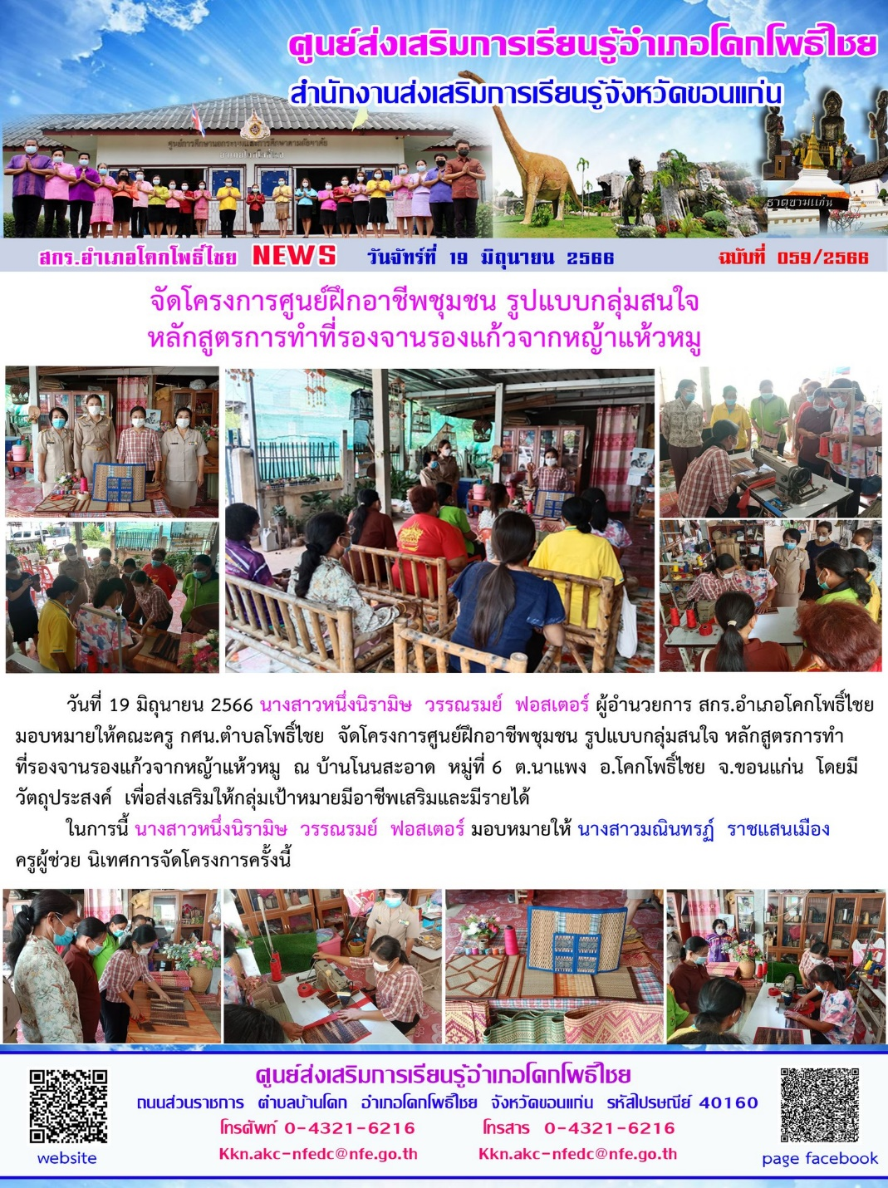

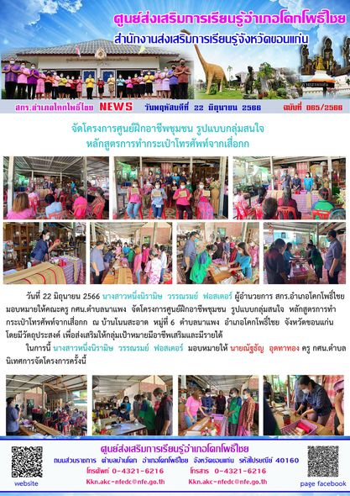
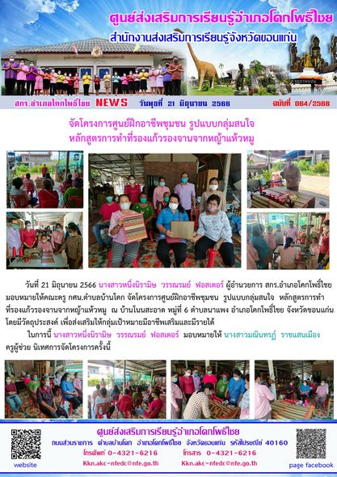
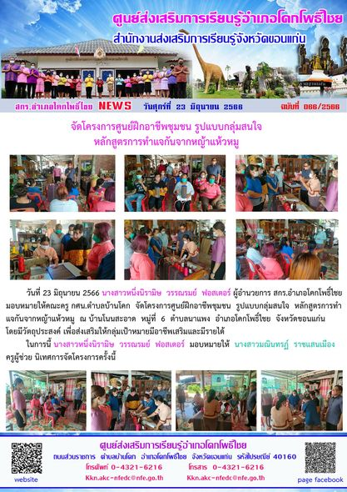
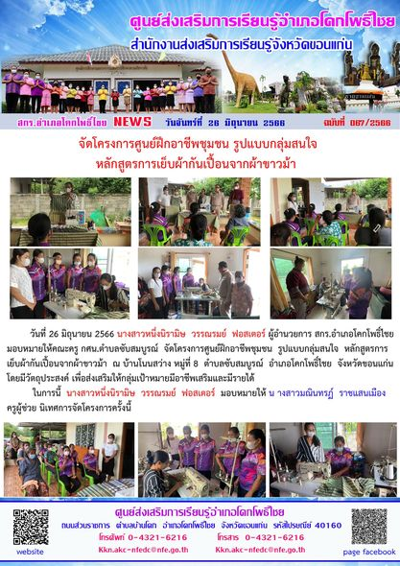
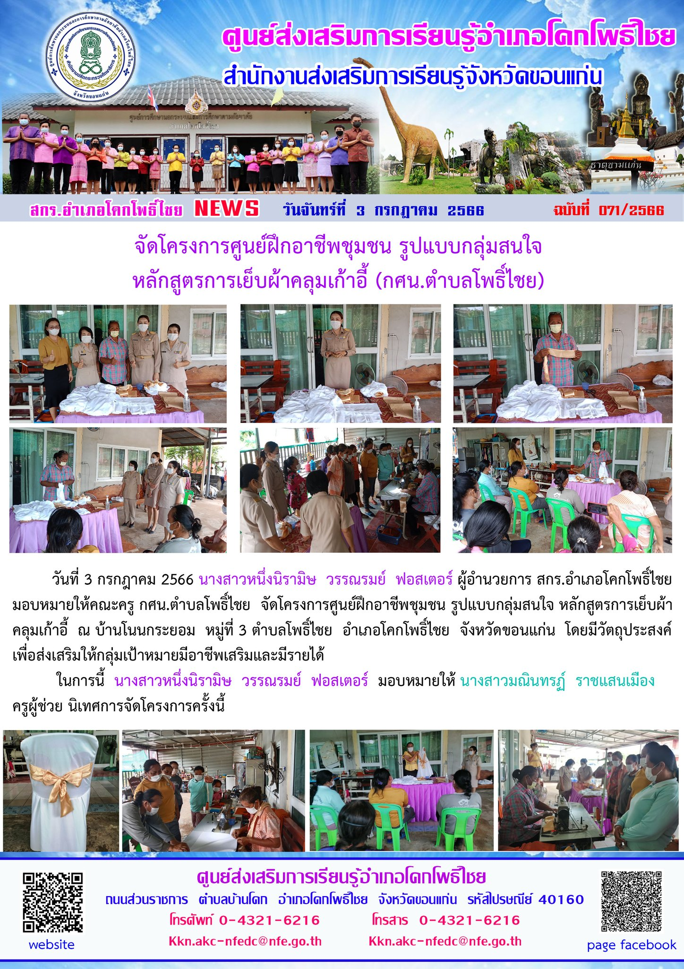
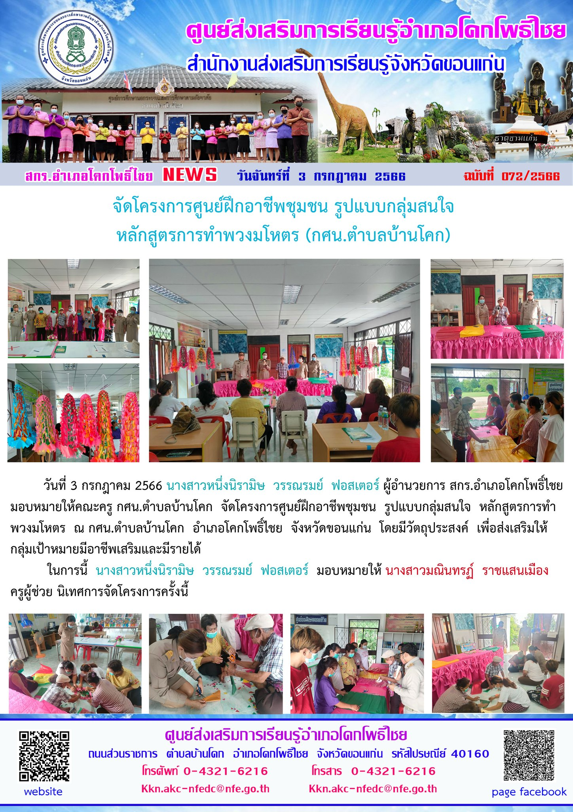
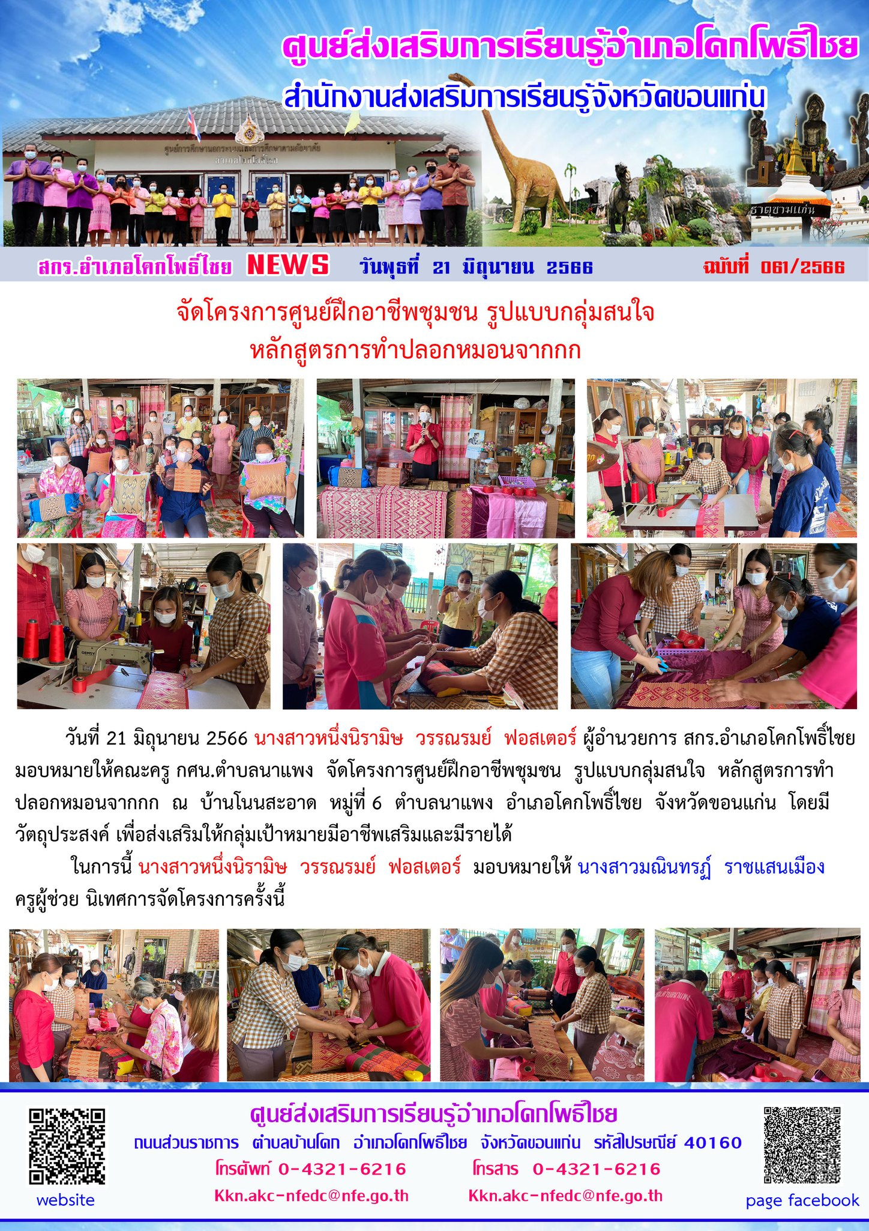

ลงชื่อ............................................................ผู้รายงาน
(นางสกุลรัตน์ ธรรมแสง)
นักวิชาการศึกษาปฏิบัติการ

